**Тема:** «Шрифты чертежные»

**Тип урока:** комбинированный урок.

**Цель урока:**

**Образовательная.** Дать обучающимся основные понятия о шрифтах чертежных, правилах их выполнения. Научиться выполнять начертания букв и цифр на чертежах.

**Развивающая**. Развивать пространственные представления, пространственное мышление, познавательный интерес.

**Воспитательная.** Способствовать формированию навыков самостоятельной работы при выполнении графических работ.

**Оборудование**: Чертёжные инструменты, рабочая тетрадь, учебник черчения.

**План урока:**

Ход урока:

***Организационная часть****.*

Приветствие

Проверка наличия обучающихся

Проверка готовности обучающихся к уроку

**Проверка ранее изученного материала**

Проверка проводится по карточкам-заданиям к теме «Нанесение размеров»

***Теоретическая часть.***

Чертежи, схемы и другие конструкторские документы содержат необходимые надписи: названия изделий, размеры, данные о материале, обработке поверхностей детали, технические требования, характеристики и другие надписи. Типы и размеры шрифта, русский, латинский и греческий алфавит, арабские и римские цифры, знаки, правила написания дробей, показателей степени, индексов и предельных отклонений установлены ГОСТ 2.304-81.

***Шрифтом*** называется графическая форма изображения букв, цифр и условных знаков, которые используются при выполнении чертежей и других технических документов.

Стандарт устанавливает десять размеров шрифта: 1,8; 2,5; 3,5; 5; 7; 10; 14; 20; 28; 40.

За размер шрифта принимается величина, определяющая высоту прописной (заглавной) буквы в миллиметрах и обозначается буквой *h*.

Эта высота измеряется по направлению, перпендикулярному к основанию строки.

Для облегчения понимания и построения конструкции шрифта стандартом предусмотрена сетка, образованная вспомогательными линиями, в которые вписывают буквы. Шаг вспомогательных линий сетки определяется в зависимости от толщины линий шрифта *d.*

Устанавливаются следующие типы шрифта:

- Тип А без наклона (*d* = 1/14*h*);

- Тип А с наклоном около 75° (*d*=1/14*h*);

- Тип Б без наклона (*d*=1/10*h*);

- Тип Б с наклоном около 75° (*d*=1/10*h*);

Шрифт типа Б с наклоном в учебной практике является более предпочтительным.

Рекомендуется сначала не очень жирно нанести контуры букв по сетке, ориентируясь на образцы написания, и затем, проверив начертание приступить к обводке, стараясь выдерживать единую толщину и не вылезая за габариты букв. Обычно выполняют обводку от руки, движение руки рекомендуется делать слева направо и сверху вниз:

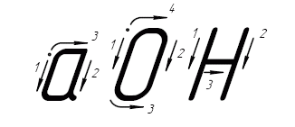

Рис.1

**Прописные буквы**. Высота прописной буквы (*h*) равна размеру шрифта. Нижние элементы букв Д, Ц, Щ и верхний элемент буквы Й выполняются за счет расстояний между строками. Толщину линии шрифта (*d*) выбирают равной 0,1*h*.

В словах, написанных буквами, соседние линии которых не параллельны между собой, например в сочетаниях **Г** и **А**, **Т** и **А**, **Г** и **Д**, **Р** и **А**, **А** и **Т** и других, расстояние между буквами уменьшается до значения, равного толщине линии букв, или же совсем исключается.

**Строчные буквы**. Высота большинства строчных букв (*с*) равна 0,7*h*, что примерно соответствует размеру (*h*) ближайшего наименьшего номера шрифта. Например, для шрифта № 10 высота строчной буквы будет равна 7 мм, а для размера № 7 — 5 мм. Верхние и нижние элементы строчных букв выполняются за счет расстояний между строками и выходят на величину 3*d.*

При написании букв пользуйтесь таблицей, в которой даны расчеты параметров шрифта.

**При написании чертежного шрифта следует усвоить следующие правила:**

1. Все надписи на чертеже должны быть выполнены от руки.

2. Высота букв, цифр и знаков на чертежах должна быть не менее 3,5 мм.

3. Начертание букв выполняйте по частям. Движение руки при выполнении прямолинейных элементов букв осуществляется сверху вниз или слева направо, а закругленных — движением вниз и влево или вниз и вправо. Стрелка указывает направление движения рук (рис. 2).

4. Одинаковые элементы различных букв, цифр, знаков следует выполнять одним и тем же приемом, что способствует выработке автоматизма при их написании.

5. Выдерживайте заданный наклон шрифта с помощью направляющих штрихов.

6. Строго соблюдайте конструкцию каждой буквы и соотношение высоты и ширины буквы, используя таблицу 2.

7. Старайтесь выдерживать такое расстояние между буквами, чтобы зрительно оно казалось одинаковым.

8. Четкость, ясность и удобство чтения чертежа зависят от качества его выполнения и правильного выбора размеров шрифта.

9. Все надписи на чертеже должны быть аккуратными.

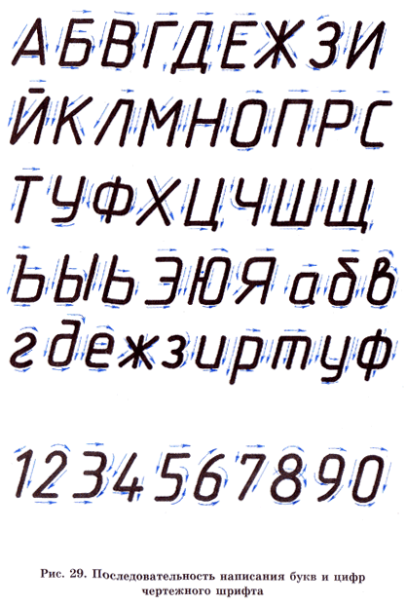

***Практическая часть.***

Объяснение задания.

Итак, сейчас мы с вами выполним практическую работу по начертанию букв шрифтов чертежных.

Для этого вам понадобятся карандаш, линейка, ластик. Задание выполняем на листах-шаблонах.

Выполнение обучающимися практического задания.

Итак, мы выполнили практическое задание. Давайте подведем итоги.

Анализ ошибок.

**Домашнее задание**. Выполнить в рабочей тетради словосочетание «Устройство зарядное» шрифтом №10 типа Б с наклоном.